**1.变形链球菌（*Streptococcus mutans*）**

**物种名：**变形链球菌

**拉丁学名：***Streptococcus mutans*

**分类学地位：**细菌界Bacteria；厚壁菌门Firmicutes； 芽孢杆菌纲Bacilli；乳杆菌目 Lactobacillales ； 链球菌科Streptococcaceae；链球菌属*Streptococcus*

变形链球菌（*Streptococcus mutans，S.mutans*），也称作变异链球菌，是口腔天然菌群中占比例最大的链球菌属中的一种，为牙斑的主要成分之一。能分解糖分获取能量，并产生酸性环境，使牙齿表层结构脱矿，瓦解牙齿的涂层，然后溶解钙分子，形成一个洞。

**1.1生物学特性**

**1.1.1培养特征**

变异链球菌在不同培养基中生长时形态不同。在Lombard-Dowell（LD）肉汤培养基中菌细胞呈短杆状或球杆状，成对或链状排列，链长中等或短，不活动（图1A）；在血琼脂平板上菌落呈圆形，乳白色，稍凸起，表面光滑，直径为0.5-1 mm，周围有窄的溶血圈（图1B）[1]。

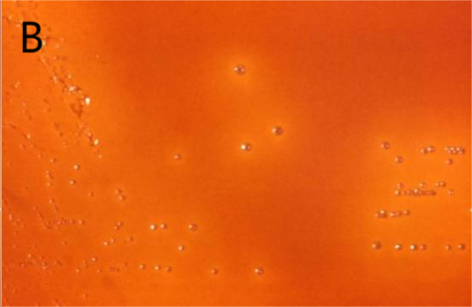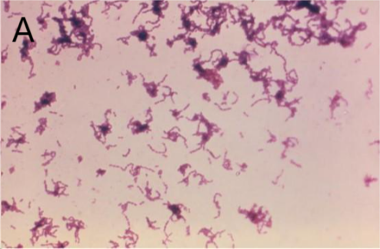

图1变形链球菌在LD琼脂培养基[2]（A）和血琼脂平板[2]（B）上的生长情况

**1.1.2形态学特征**

变异链球菌革兰染色阳性（图2A），属于兼性厌氧菌，在扫描电镜下，可观察到菌体呈球形，少部分呈杆状（图2B）[1]。

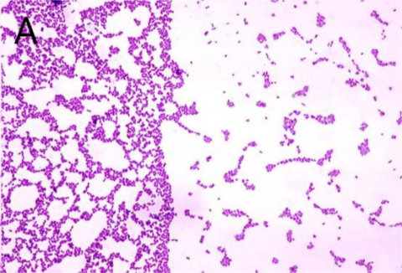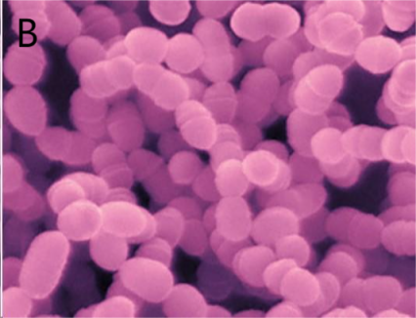

图2变形链球菌革兰氏染色[2]（A）和扫描电镜[3]（B）下照片

**1.1.3生化特征**

变异链球菌能发酵葡萄糖、乳糖、麦芽糖、蔗糖、菊糖、山梨醇和甘露醇，能从蔗糖合成较多的葡聚糖和少量果聚糖，多数菌株能合成和利用细胞内多糖。产酸耐酸性能力强，生长最低pH为5，酵解最低pH为3.5，产酸快，可使 pH迅速下降到5以下[1]。

**1.2分布、传播与致病性**

**1.2.1分布与传播**

变形链球菌是龋病的主要致病菌，对牙齿有很高的亲和力，牙齿是变形链球菌在口腔内的主要定居部位。它的传播方式多种多样，主要包括母系传播、父系传播和其他的横向传播方式[4]。

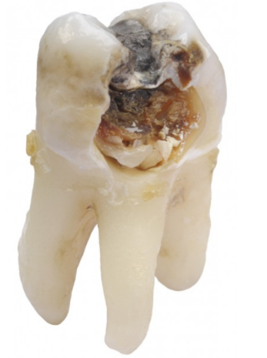**1.2.2致病性**

变形链球菌不仅是冠部龋病的主要致病菌，也是根部龋的主要致病菌。变异链球菌可通过牙齿表面的白垩状白斑来识别，白垩状白斑表明牙釉质脱矿，通常称为龋损。随着病变进一步脱矿，它会变成褐色，最终形成龋齿（图3）[5]。根据变形链球菌胞壁抗原成分不同，分血清型（a-h）8种；根据菌细胞DNA中鸟嘌呤和胞嘧啶含量分遗传型（I-Ⅵ）6种[6]。 图3变形链球菌导致龋齿照片[7]

变形链球菌致龋的相关毒力因子主要有三种：黏附素、乳酸脱氢酶和葡糖基转移酶[8]。（1）黏附素:变形链球菌对牙面的黏附包括蔗糖非依赖性黏附和蔗糖依赖性黏附。蔗糖非依赖性黏附:变异链球菌表面的黏附素(表面蛋白PAe，壁相关蛋白AWapA)与牙面获得性膜中受体(黏蛋白、富脯蛋白、淀粉酶等)特异性结合，起始细菌对牙面的黏附，不需要蔗糖的存在。蔗糖依赖性黏附：在蔗糖存在的情况下，细菌合成葡聚糖，与牙面的葡聚糖受体结合，从而使变异链球菌黏附于牙面。（2）乳酸脱氢酶（LDH）: 利用乳酸脱氢酶合成乳酸，乳酸是其代谢糖的主要酸性产物，它的堆积是导致牙菌斑内 pH降低的主要原因[9]。（3）葡糖基转移酶（GTF）：变异链球菌用于合成葡聚糖的酶，是变异链球菌的固有酶，只能利用蔗糖作为底物，有较强的pH适应性，在pH5.2-7.0有活性，以pH=5.5时最佳。

**1.3检测方法**

（1）传统方法：唾液酸琼脂和添加了抗生素巴曲酶的TYC琼脂[5]、生化检测法、免疫检测法、DNA探针法和PCR法等[10]。（2）聚合酶螺旋反应（PSR）：PSR在PCR引物的基础上从靶序列上取一段序列N加到PCR引物（F和B）的5'端，构成了2条复合引物Ft和Bt，具备引物简单、操作便捷、耗时短、灵敏度高、特异性强等一系列优点[11]。

**1.4典型案例**

Spolidorio DMP等[12]对22个巴西家庭成员中获得的变链菌分离株进行AP-PCR分型，结果显示：有12个家庭中母子有相同的基因型，有3个家庭的父子有相同的基因型，有7对孪生子有相似的基因型，证明变形链球菌可通过饮食或饮水在家庭成员之间进行传播。

**1.5防治对策**

经常清洁牙面可中和变异链球菌所需的低pH值的环境，使变异链球菌增殖下降。可以使用洗必泰凝胶或含5%氟化牙膏清洁牙齿，这对菌斑上的细菌有很好的抑菌作用。

参考文献

[1] 岳松龄. 岳松龄现代龋病学. 北京: 科学技术文献出版社, 2009.

[2] https://phil.cdc.gov/QuickSearch.aspx?key=true.

[3] http://microbiologyglossary.wikispaces.com/Streptococcus+mutans.

[4] Simon L. The role of *Streptococcus mutans* and oral ecology in the formation of dental caries. Journal of the Young Investigators, 2007.

[5] https://www.webmd.com/oral-health/tooth-decay-prevention.

[6] 张佐. 口腔临床实践指导. 北京: 阳光出版社, 2017 .

[7] http://www.oralanswers.com/2011/07/risk-factors-dental-cavities/

[8] Kuramitsu HK. Virulence factors of mutans streptococci: role of molecular genetics. Critical reviews in oral biology & medicine, 1993, 4: 159-176.

[9] 杨德琴, 刘天佳, 周学东等. 不同龋敏感人群变形链球菌分离株乳酸脱氢酶活性的初步研究. 华西口腔医学杂志, 2005(02): 116-118.

[10] Igarashi T, Yamamoto A, Goto N. Direct detection of *Streptococcus mutans* in human dental plaque by polymerase chain reaction. Oral microbiology and immunology, 1996, 11: 294-298.

[11] 丁良, 李芝香, 汪慧渊等. 实时定量聚合酶螺旋反应定量检测变形链球菌方法的建立. 生物技术通讯, 2017, 28: 519-523.

[12] Spolidorio DMP, Höfling JF, Pizzolitto AC et al. Genetic polymorphism of *Streptococcus mutans* in Brazilian family members. Brazilian Journal of Microbiology, 2003, 34: 213-217.